Отчет о реализации проекта «Студенческая группа, свободная от курения»

Профилактика табакокурения в студенческой среде, как наиболее продвинутой и образованной части молодёжи, в числе важнейших задач работы молодёжного центра. Проект «Студенческая группа, свободная от курения» реализовывался с марта по май 2010 г. Его участниками стали студенты 1-2-х курсов факультета технологии и дизайна АМГПГУ (всего 65 человек). Эти студенты - будущие педагоги. А педагог относится к той профессиональной группе, которая является моделью поведения для своих учеников. Педагог должен быть образцом здорового образа жизни, внешне привлекательным, спортивным. И двойные стандарты для такого специалиста неприемлемы.


Однако, как показало анкетирование в начале реализации проекта 50% будущих педагогов отнесли себя к категории курящих людей. Возможно, это связано с «синдромом свободы», который охватывает молодых людей при поступлении в высшее учебное заведение. И они 0начинают позволять себе то, на что не решались, или, что скрывали от учителей и родителей и, причём, делают это очень часто демонстративно.

Недостатком современной профилактической работы в высших учебных заведениях является её одномоментная направленность, «кампанейщина», в то время как необходимо выстраивать систему мер, направленных на профилактику табакокурения в студенческой среде. По мнению студентов, в качестве мероприятий, направленных на профилактику курения в их ВУЗе, можно лишь назвать организацию мест для курящих.

Согласно программы проекта, на первом этапе для студентов были проведены тренинги, на которых им была предоставлена достоверная и полная информация о физиологических аспектах курения, о влиянии табачного дыма и его компонентов на организм человека, показан механизм влияния рекламы, сверстников и средств массовой информации на распространенность курения.
При проведении занятий в студентов были проведены индивидуальные консультации врача-нарколога, психолога. В помощь желающим отказаться от вредной привычки был организован тренинг «Бросаю курить». Обучение на тренинге прошли семь человек.

Один студент, имеющий никотиновую зависимость, не согласился избавляться от неё. Даже согласившись на встречу со специалистом, он откровенно признался, что не хочет позабыть о вредной привычке. А если нет желания, то и возможности переступить через себя, скорее не будет.
Для участников проекта были организованны так называемые «поддерживающие мероприятия» (конкурсы, культурно-развлекательные, спортивно-оздоровительные мероприятия). В течение проекта у студентов была возможность посетить бассейн «Краевого дома молодежи». Для студентов был организован мастер-класс в фитнесс-клубе «Энерджи»; посещение премьерного показа спектакля в Театре драмы; Студенты также стали участниками II Краевого конкурса молодежных социальных инициатив, представив на конкурс видеоролик и плакат по ЗОЖ.
Эти мероприятия проводились с целью поддержки мотивации участников проекта, организации досуга студентов, повышения их активности.
Студенты, овладев набором компетенций в вопросах влияния курения на организм человека, выразили готовность помочь своим сверстникам сохранить здоровье. Для этого они освоили такую форму работы, как проведение игры «Информационная палатка». Это своего рода импровизированный экзамен на предмет осведомленности молодежи в вопросах профилактики табачной зависимости и сохранения своего здоровья. Такая информационная палатка была организованна 27 мая для студентов факультета экономики и факультета технологии и дизайна АмГПГУ. Участники проекта «Студенческая группа, свободная от курения» в данном случае выступали в качестве «экзаменаторов» и «консультантов».
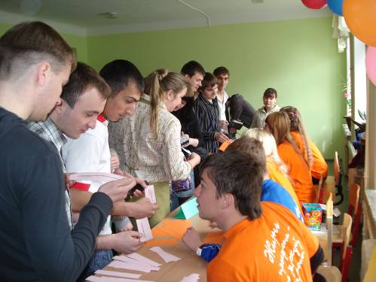
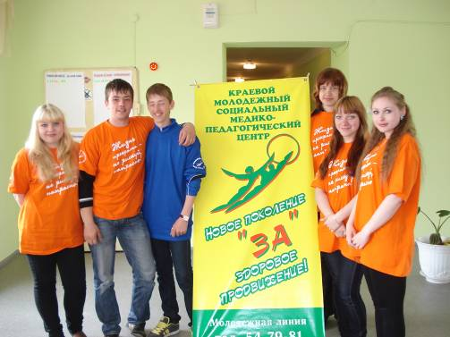

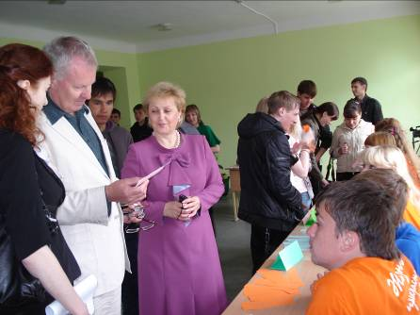
Посетил информационную палатку преподаватель из Великобритании, в прошлом заядлый курильщик. Ему удалось правильно и полно ответить на вопросы по табакокурению, за что «экзаменаторами» ему был вручен приз, соответствующий отметке «пять», поэтому иностранному гостю не пришлось воспользоваться услугами «консультантов».
Эффективностью проделанной работы со студентами стало то, что на «выходе» на вопрос «Курите ли вы?» утвердительно ответили лишь 11% (по сравнению с 50% на «входе»). А 35% отнесли себя уже к категории курящих «время от времени». О позитивных изменениях также говорит снижение интенсивности курения. На «входе» до пачки сигарет в день выкуривали 30% опрошенных, что можно было расценивать как сформировавшуюся зависимость от сигарет; 70% из числа курящих студентов выкуривали до полупачки в день.
По окончании проекта 35% курящих студентов заметно снизили число выкуриваемых сигарет до 5 в день. Полностью отказался от вредной привычки один человек.

От студентов была получена обратная связь, где они высказали свое мнение по поводу проекта:
- «Я поняла, что курение меня убивает, и решила бросить курить. Я думаю, у меня это получиться».
- «Я уменьшил дозу сигарет в день с 20 до 3».
- «Я начал меньше курить и в скором времени я брошу это занятие. Спасибо вам!»
- «Я узнала много нового о курении, не курила, и не собираюсь курить в дальнейшем».
- «Мед. пед. центр еще больше убедил меня, что курение – это вредный дым, который портит легкие, а также я страдаю от других курильщиков».

Зам. директора КФ ГУ «КМСМПЦ»: Ковердяева И.Г.

